Proiectul didactic al lecției
Disciplina: Matematică
Clasa: a XII-a, profil real
Unitatea de conținut: Poliedre
Numărul lecției în unitatea de conținut (conform proiectării didactice de lungă durată): 6/28
Subiectul lecției: Arii ale suprafețelor prismei
Durata lecției: 45 min.
Unitățile de competență:
5.1. Recunoașterea și clasificarea poliedrelor în baza diferitor criterii în situații reale și/sau modelate.
5.2. Identificarea și aplicarea terminologiei și a notațiilor aferente poliedrelor în diverse contexte.
5.4. Utilizarea proprietăților poliedrelor în rezolvarea problemelor.
5.5. Calcularea ariilor suprafețelor și a volumelor poliedrelor în situații reale și/sau modelate.
5.7. Analiza rezolvării unei probleme referitoare la poliedre din punct de vedere al corectitudinii, al simplității, al clarității și al semnificației rezultatelor.
5.8. Utilizarea poliedrelor și a proprietăților acestora, pentru a identifica și a explica situații, procese, fenomene din diverse domenii.
5.9. Justificarea unui demers/ rezultat, obținut sau indicat, cu poliedre, recurgând la argumentări, demonstrații.
Obiectivele lecției: La finele lecției, elevii vor fi capabili:
O.1. – Să generalizeze terminologia aferentă prismelor/secțiunilor în diverse contexte;
O.2. – Să definească noțiunea de arie totală/arie laterală a prismei;
O.3. – Să aplice notațiile și proprietățile aferente prismelor în rezolvarea problemelor;
O.4. – Să calculeze ariile suprafețelor unei prisme;
O.5. – Să rezolve probleme cu utilizarea poliedrelor și a proprietăților acestora din diverse domenii;
O.6. – Să justifice rezultatele obținute la rezolvarea problemelor cu prisme recurgând la argumentări, demonstrații.
Tipul lecției: Lecția de formare a capacităților de aplicare a cunoștințelor
Tehnologii didactice:
- Forme:
- frontală;
- în perechi;
- individual.
- Metode:
- metoda lucrului cu manualul;
- problematizarea;
- discuția dirijată;
- explicația;
- exercițiul interactiv;
- Mijloace de învățământ:
- I. Achiri, V. Ciobanu, P. Efros, V. Garit, V. Neagu, A. Poștaru, N. Prodan, D. Taragan, A. Topală. Matematică. Manual pentru clasa a XII-a. Editura Prut Internațional. Chișinău, 2023;
- Computerul;
- Proiectorul sau tabla interactivă;
- Fișe interactive;
- Platforma educațională educație online.
Evaluarea: formativă cu note, evaluare orală; produse: probleme rezolvate, răspunsuri orale, exercițiul rezolvat, poster

Scenariul lecției
Etapele activității didactice | Obiective | Demers acțional al lecției | Timp  (în minute) | Tehnologia realizării  (Metodă/Formă de activitate/Resurse)
Evocare | O.1 | Momentul organizatoric : Se stabilește un climat corespunzător desfășurării lecției (salutul, prezența).  Se propune elevilor să lucreze la o fișă interactivă pentru a verifica cunoștințele de la lecția precedentă: https://educatieinteractiva.md/alegere-multipla/15497  Se verifică problemele de acasă. Problema 4 (a) pag. 153, răspuns: $680 {cm}^{2};$ problema 1 pag. 166, răspuns: $0,25 cm;$problema 5 pag.166, răspuns: $45° .$ Dacă mai mulți elevi nu au rezolvat problemele se explică la tablă.  Anunțarea temei noi și obiectivele lecției. | 4  3 | Activitate frontală  Tabla interactivă  Exercițiu  interactiv  Evaluare orală
Reflecție |  | Profesorul propune elevilor individual o fișă de lucru (Anexa 1).  Rezultatele fiselor se vor prezenta la lecția următoare.  - Elevii sunt grupați în 6 grupe. Grupurile 1 și 4 primesc fișa 1, grupurile 2 și 5 primesc fișa 2, grupurile 3 și 6 primesc fișa 3. Pe fiecare fișă este câte o problemă, rezolvarea căreia se scrie pe poster. După finisarea lucrului posterele vor fi afișate la tablă cu comentarii.  Fișa 1. Dimensiunile unui paralelipiped dreptunghic sunt direct proporționale cu numerele 3, 4 și 5, iar suma lungimilor tuturor muchiilor paralelipipedului este egală cu $384 cm.$ Aflați aria totală a paralelipipedului. Răspuns: $6016 {cm}^{2}$.  Fișa 2. Diagonalele unui paralelipiped drept au lungimile de 9 cm și $\sqrt{33}$ cm. Perimetrul bazei paralelipipedului este egal cu 18 cm, iar muchia laterală are 4 cm. Aflați aria totală a paralelipipedului. Răspuns: $104 {cm}^{2}$.  Fișa 3. Fie prisma triunghiulară regulată $ABCA_{1}B_{1}C_{1}$ unde O este centrul bazei ABC. Știind că $C_{1}O=5 cm,C_{1}C=3 cm.$Aflați aria laterală a prismei. Răspuns: $36\sqrt{3} {cm}^{2}$.  - În continuare se rezolvă la tablă problema 10 $T_{2}$/2019 (BAC).  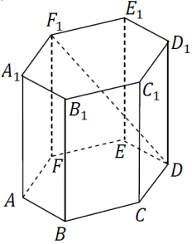  În prisma hexagonală regulată $ABCDEFA_{1}B_{1}C_{1}D_{1}E_{1}F_{1}$ diagonala $F_{1}D$ este de 6 cm și formează cu planul bazei un unghi de $30°$. Determinați aria laterală a prismei.  Răspuns: $54 {cm}^{2}$ | 7  12  8 | Activitate individuală  Lucru pe fișe  Activitate în grup  Problematizarea  Activitate frontală  Problematizarea
Extindere/  extensie |  | 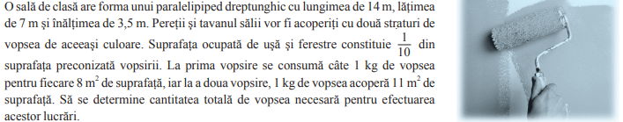  Problema 1 pag. 165  Răspuns: aproximativ 48 kg.  Problema 2. Grigore construiește pentru antreul casei o consolă modernă din sticlă organică sub formă de paralelipiped dreptunghic. Ornamentată cu bandă – lumină LED pe diagonalele fețelor laterale ($HB, BE, ED, DH)$. Dimensiunile consolei sunt: $AB=12 dm, BC=6 dm, AE=8 dm.$ Determinați lungimea benzii luminoase și prețul ei, dacă 1 m de bandă costă 700 lei (rotunjiți rezultatul până la întregi). Calculați aria totală a consolei (aria totală a prismei).  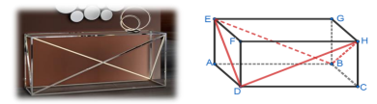  Răspuns: Lungimea benzii $4,88 m≈5 m$ și costul 3500 lei.  $$A_{T}=432 {dm}^{2}$$  Bilanțul lecției:  - Ce am realizat astăzi la lecție?  - Din ce domenii am rezolvat probleme, utilizând formulele pentru aria suprafețelor prismei?  - Apoi se determină care obiective au fost realizate la lecție.  - Se deduc concluziile privind activitatea clasei în ansamblu și a unor elevi în particular.  Temă pentru acasă:  De repetat: § 2. (Arii ale suprafețelor prismei), pag.148-149;  De rezolvat: Problema 3 (a, b); problema 4 (a, b) pag. 163; problema 7 (a) pag.164.

Anexa 1.
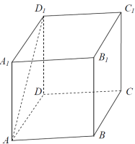
- În desenul alăturat, $ABCDA_{1}B_{1}C_{1}D_{1}$ este un cub. Completați caseta, astfel încât propoziția obținută să fie adevărată. „Măsura în grade a unghiului a unghiului format de dreptele $AD_{1}$ și $DC$ este egală cu _________ .

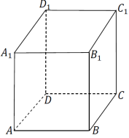
- Baza unei prisme drepte este un romb cu latura de 5 cm și o diagonală de 6 cm. Determinați aria laterală a prismei, dacă se cunoaște că înălțimea prismei este congruentă cu înălțimea rombului din bază.

